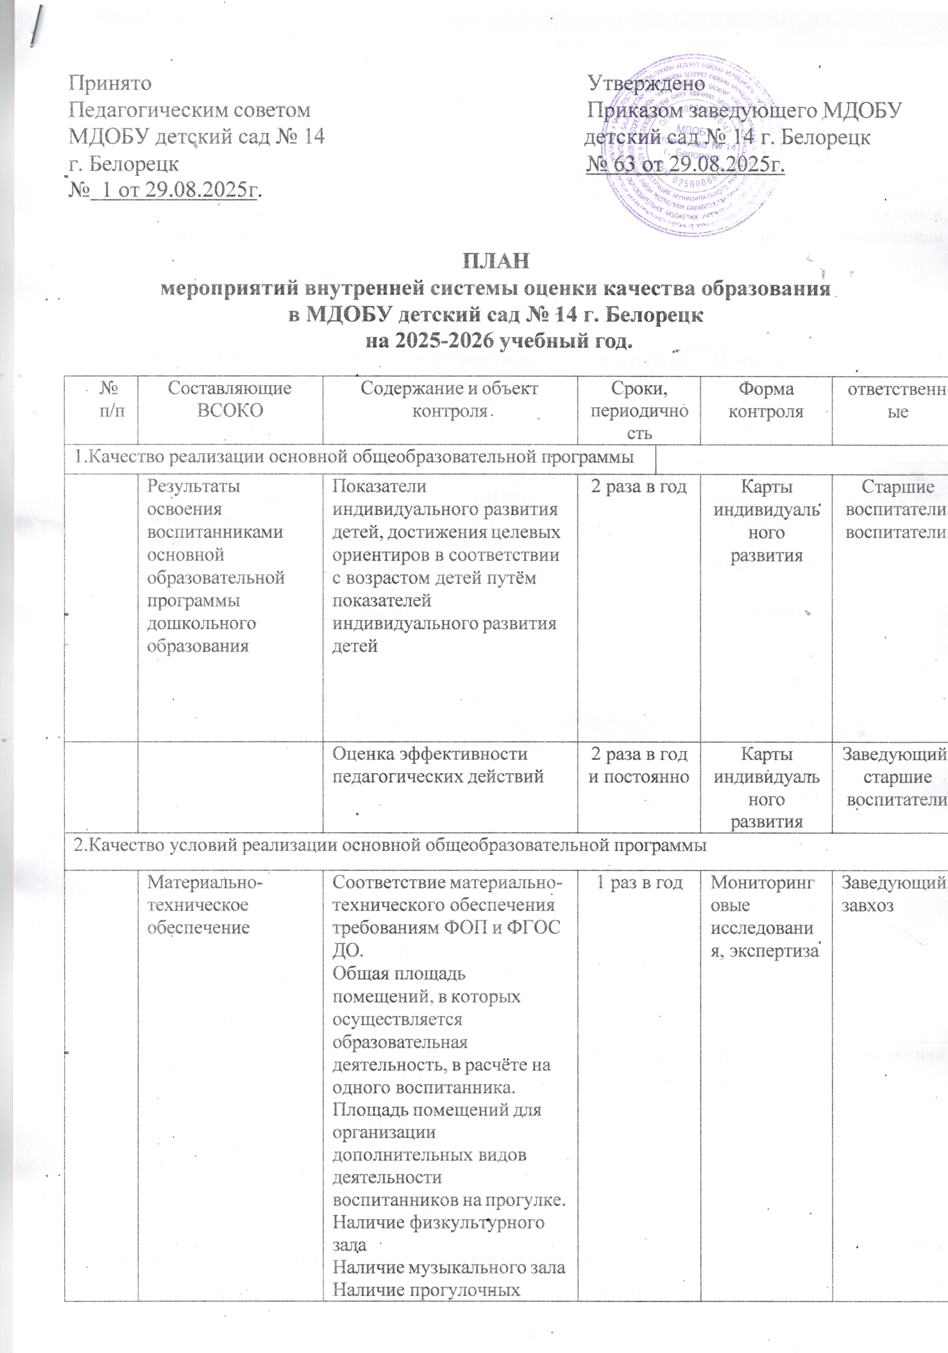

площадок,
обеспечивающих физическую активность и разнообразную игровую деятельность
воспитанников
 | Учебно-  методическое и информационное обеспечение реализации ОП ДО | Соответствие информационно-  методических условий  требованиям ФОП и ФГОС ДО. Удовлетворенность родителей (законных  представителей). | 1 раз в год | Мониторинг овые  исследовани я,  Анкетирован ие, беседа | Старшие  воспитатели, воспитатели
 | РППС ДОО | Соответствие предметно- пространственной среды основным требованиям  ФОП, ФГОС ДО, ОП ДО ДОУ. | 1 раз в год и постоянно | Мониторинг овые  исследовани я.  Экспертиза. | Рабочая группа
 | Санитарно- гигиенические и эстетические  условия | Соответствие ДОУ нормам и требованиям СанПин.  Доля обучающихся и родителей (законных представителей), положительно  высказавшихся о  санитарно-гигиенических условиях. | 1 раз в год | Мониторинг овые  исследовани я.  Анкетирован ие  родителей. | медсестра,  воспитатели
 |  | Наличие пищеблока для организации питания в соответствии с  утвержденными нормами. Наличие оборудованного медицинского кабинета. Доля обучающихся и родителей (законных  представителей), положительно  высказавшихся о медицинском сопровождении и  организации питания в ДОУ. | 1 раз в год | Мониторинг овые  исследовани я.  Анкетирован ие родителей | Заведующий, медсестра.
Кадровое обеспечение
 |  | Наличие в образовательной организации следующих педагогических  работников: музыкального руководителя; учителя-логопеда;  педагога-психолога; социального педагога. | 1 раз в год, постоянно | Приказы, тарификация | заведующий
3.Качество организации учебно-воспитательного процесса
 | Основная | Соответствие | 1 раз в год | Экспертиза. | Заведующий,

 | образовательная программа, парциальные  программы. | образовательной  программы ФОП и ФГОС ДО |  | Приказы. | старшие  воспитатели.
 |  | Годовые планы ДОУ; Результаты реализации предыдущих годовых  Планов | 1 раз в год | Экспертиза. Приказы.  Аналитичес- кие справки | Заведующий, старшие  воспитатели
 | Общая  численность  воспитанников, осваивающих образовательную программу дошкольного  образования. | В режиме полного дня (10,5 часов).  Общая численность  воспитанников в возрасте до 3 лет.  Общая численность  воспитанников в возрасте от 3 до 7 лет. | 1 раз в год | Экспертиза. Приказы.  Аналитичес- кие справки. | Заведующий, медсестра
 | Укомплектованно сть педагогическими кадрами | Доля педагогических  работников, прошедших курсы повышения  квалификации. Доля педагогических  работников, получивших поощрения в различных конкурсах, конференциях.  Доля педагогических работников, имеющих  методические разработки, печатные работы, проводящих мастер-классы. | 1 раз в год | Аналитичес- кие справки. Результаты анкетирова- ния.  Анализ  портфолио педагогов. | Заведующий, старшие  воспитатели
 |  | Знание и использование современных  педагогических методик и технологий | 1 раз в год и постоянно в теч. учебного  года | Аналитическ ие справки. Результаты анкетирован ия.  Беседы с педагогами, наблюдения за  деятельность ю педагогов. | Старшие  воспитатели
 |  | Участие в профессиональ- ных конкурсах разного уровня | 1р. в год и постоянно в теч. уч. года | Приказы. Аналитичес- кие справки. Отслежива- ние  результатив- ности | Заведующий, старшие  воспитатели
 |  | Удельный вес численности педагогических и административно-  хозяйственных работников, прошедших повышение  квалификации по применению в  образовательном процессе | 1 раз в год | Приказы. Аналитическ ие справки. | заведующий

федеральных
государственных образовательных
стандартов в общей численности
педагогических и административно- хозяйственных
Аттестация педагогических кадров
 |  | Доля педагогических работников, имеющих квалификационную категорию.  Доля педагогических работников, имеющих высшую  квалификационную категорию. | 1 раз в год | Приказы. Аналитическ ие справки. | Заведующий, старшие  воспитатели
 | Показатели пропущенных дней при  посещении дошкольной образовательной организации | Регулярность и качество проведения санитарно- эпидемиологических профилактических мероприятий. | постоянно | Мониторинго вые  исследования | Заведующий, медсестра
 |  | Оценка заболеваемости воспитанников | 1 раз в месяц | Мониторинго вые  исследования | медсестра
 |  | Оценка эффективности оздоровительной работы (здоровьесберегающие технологии, соблюдение режим дня, двигательного  режима) | 2 раза в год, постоянно | Мониторинго вые  исследования | медсестра
 |  | Оценка состояния физкультурно-  оздоровительной работы | 1 раз в год, постоянно | Мониторинго вые  исследования | Медсестра, старшие  воспитатели
 |  | Диагностика состояния здоровья воспитанников | 2 раза в год | Мониторинго вые  исследования | медсестра

